**FACULDADE DE TECNOLOGIA TECBRASIL - FTEC**

**CARLOS ANDRE ANTUNES**

**CLEI EVERS FLORES**

**DANIEL RIBEIRO**

**DIOGO PARADELLA**

**ELIMAR DA COSTA**

**GUILHERME ZORZO**

**LUIS DEMETRIUS TELES**

**PROJETO CRPO**

**Protótipo de Telas**

Caxias do Sul, julho de 2016

**1 - Gerenciamento de Escalas**

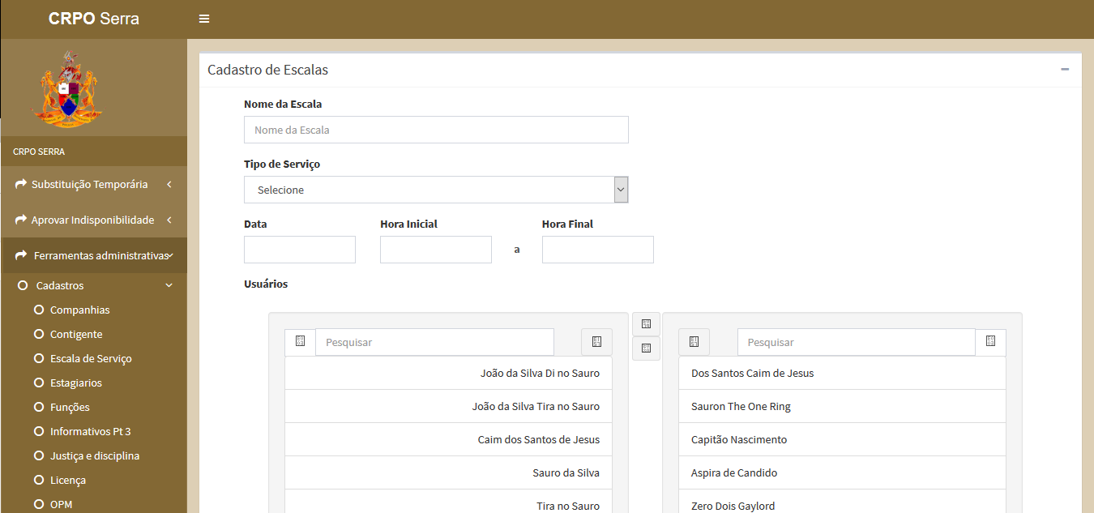

**2 - Gerenciamento de Escalas, tela 2.**

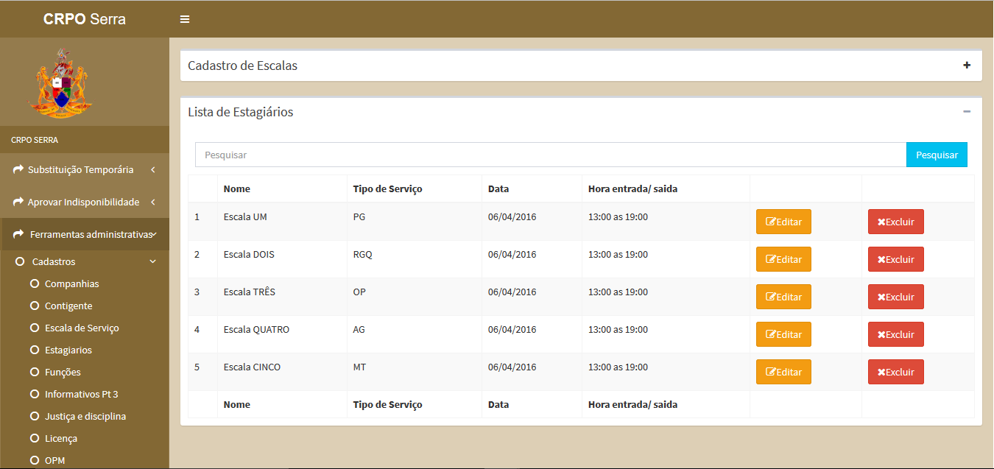

**3 – Gerenciamento de Estagiários**

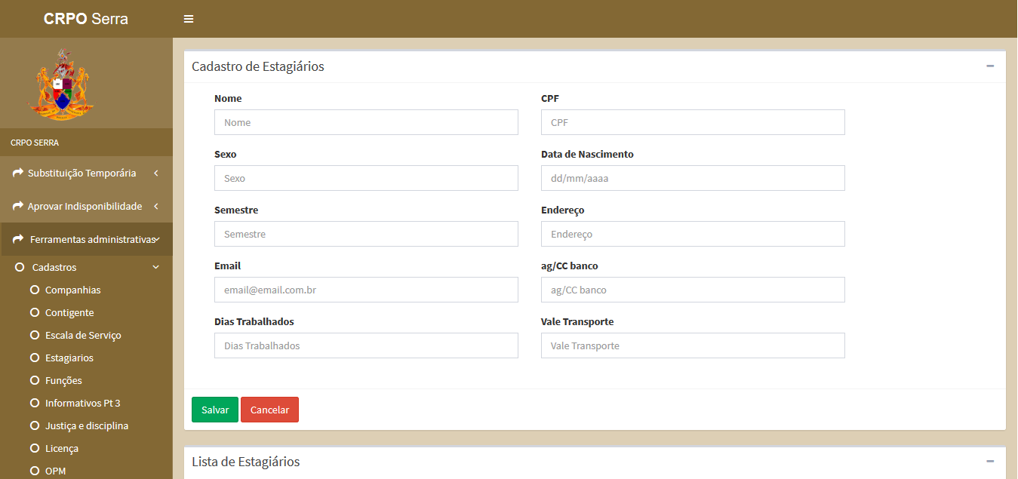

**4 – Gerenciamento de Estagiários, tela 2.**

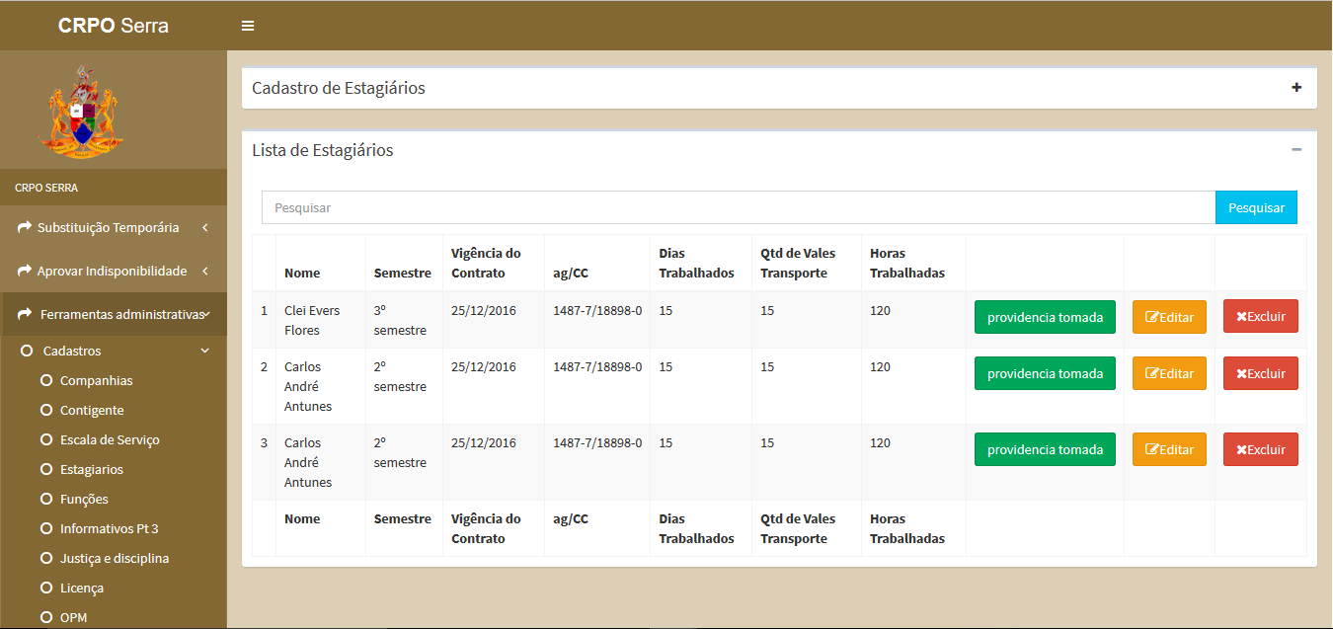

**5 – Gerenciamento de Função**

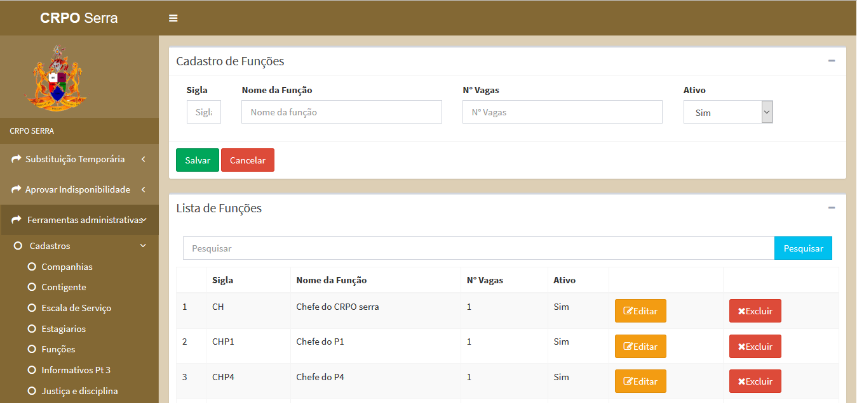

**6 - Gerenciamento Justiça e Disciplina**

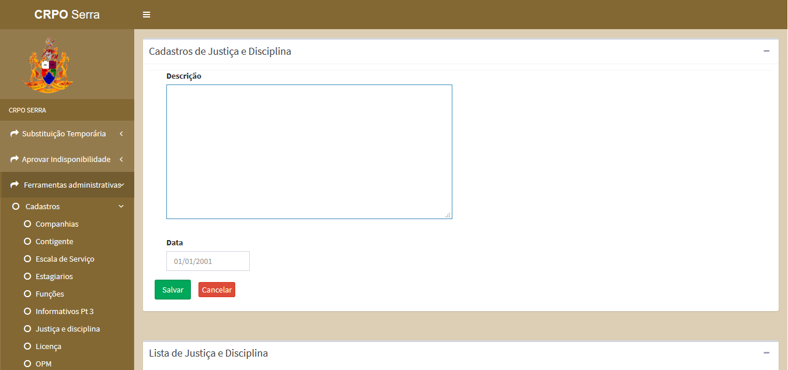

**7 – Gerenciamento de Justiça e Disciplina, tela 2.**

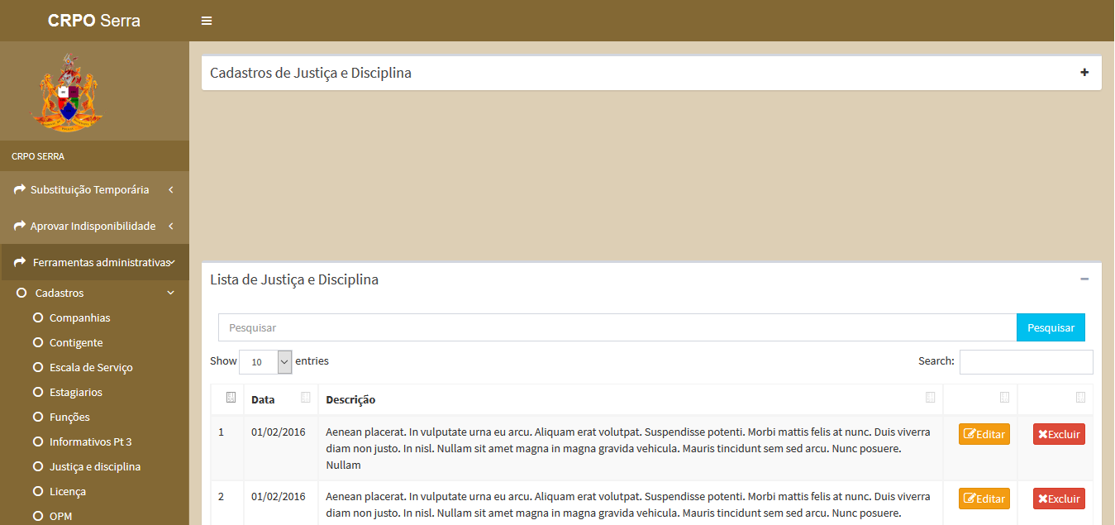

**8 – Gerenciamento de Texto Informativo**

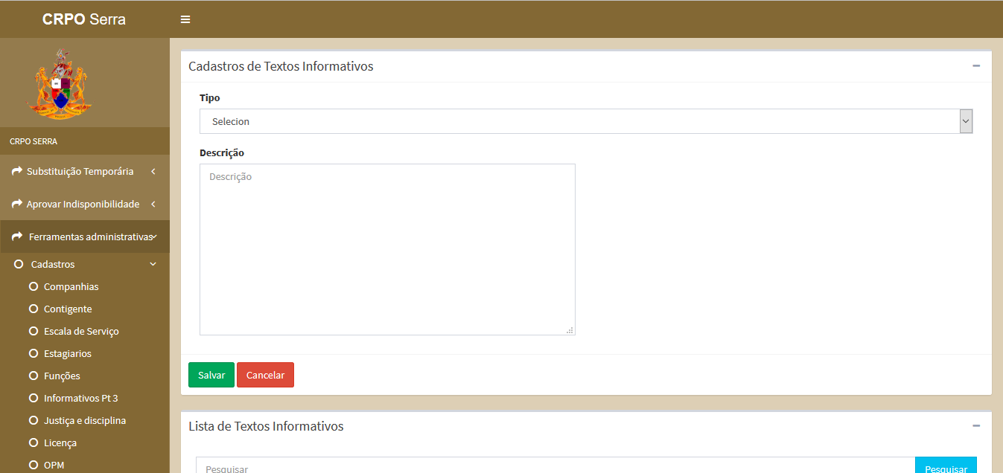

**9 - Gerenciamento de Texto Informativo, tela 2.**

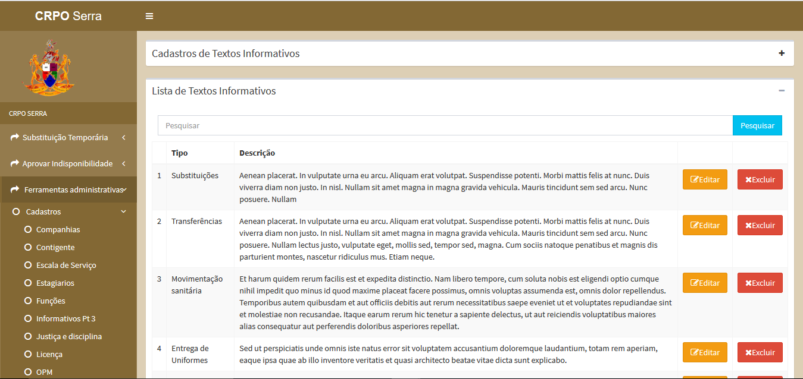

**10 - Gerenciamento de Apontamento de Horas**

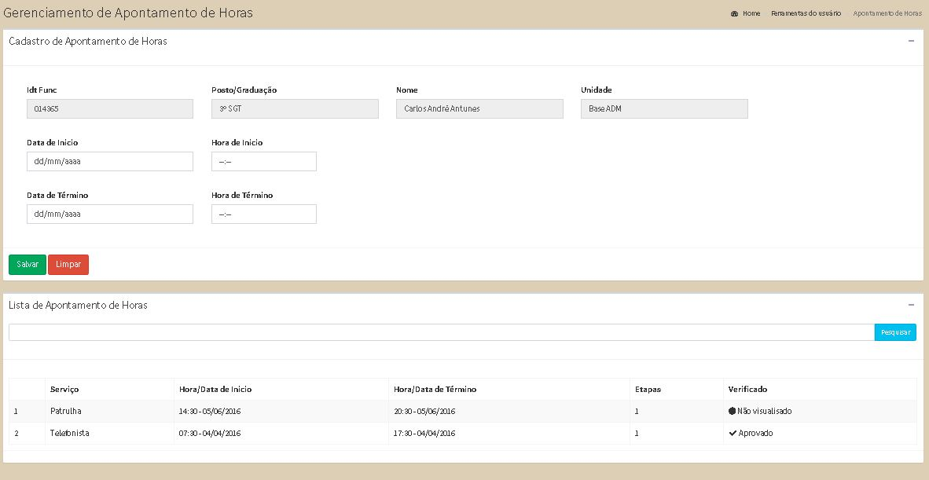

**11 – Gerenciamento de Relatórios**

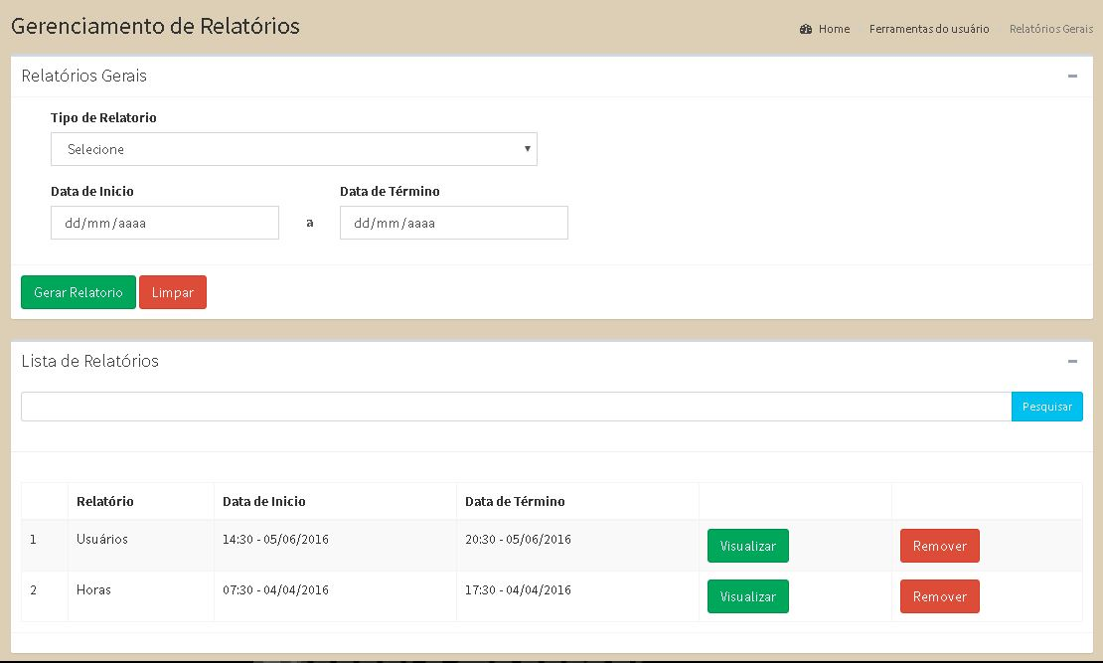

**12 – Gerenciamento de Solicitação de Dispensa**

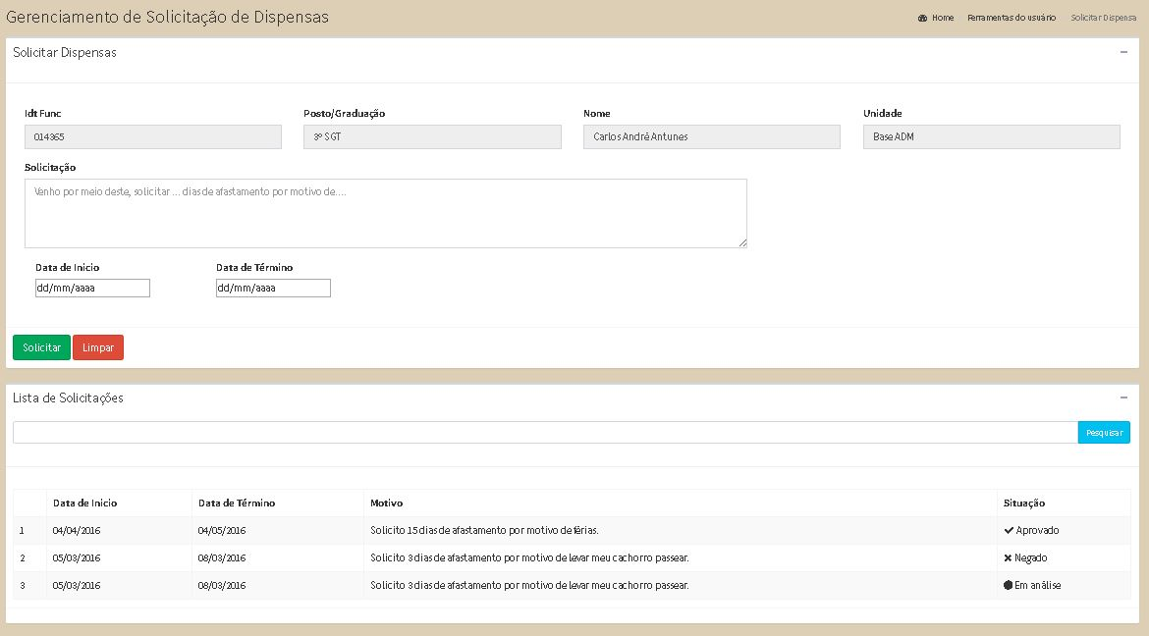

**13 - Gerenciamento de Aprovação de Indisponibilidade - Superior**

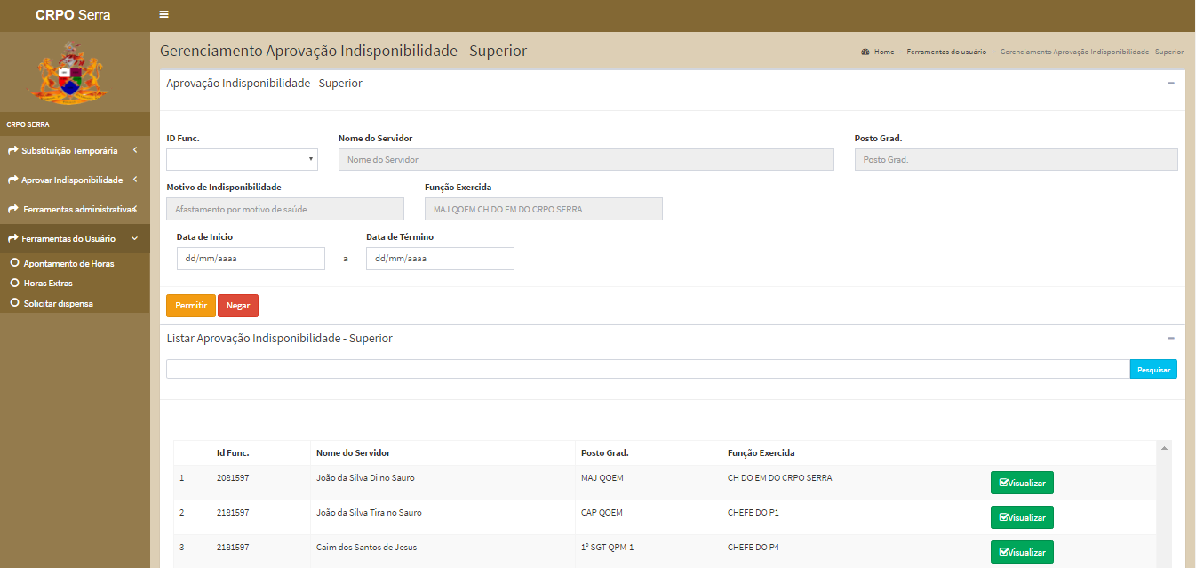

**14 - Gerenciamento de Unidade**

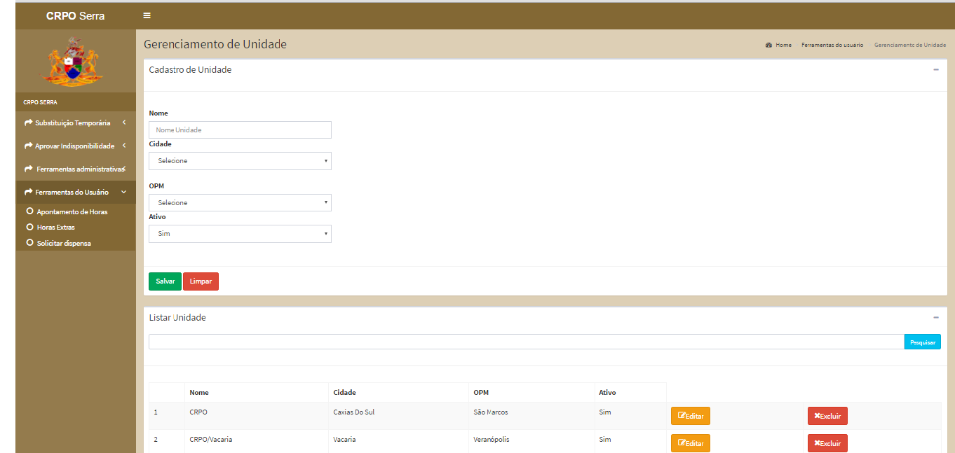

**15 - Gerenciamento de Uniforme**

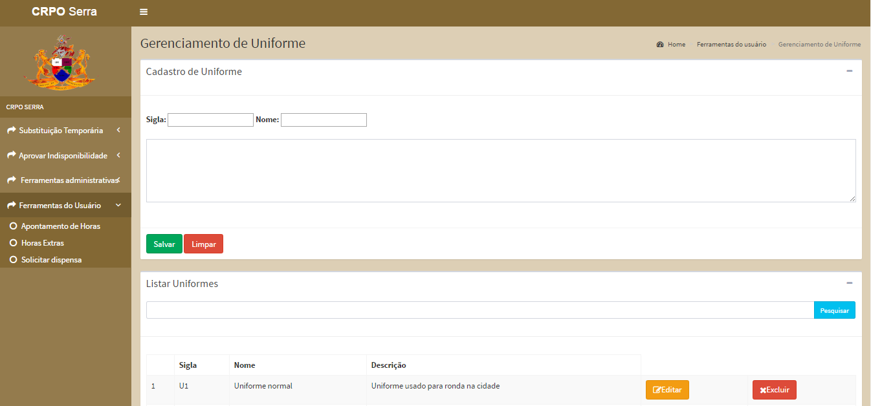

**16 - Gerenciamento de Informativo**

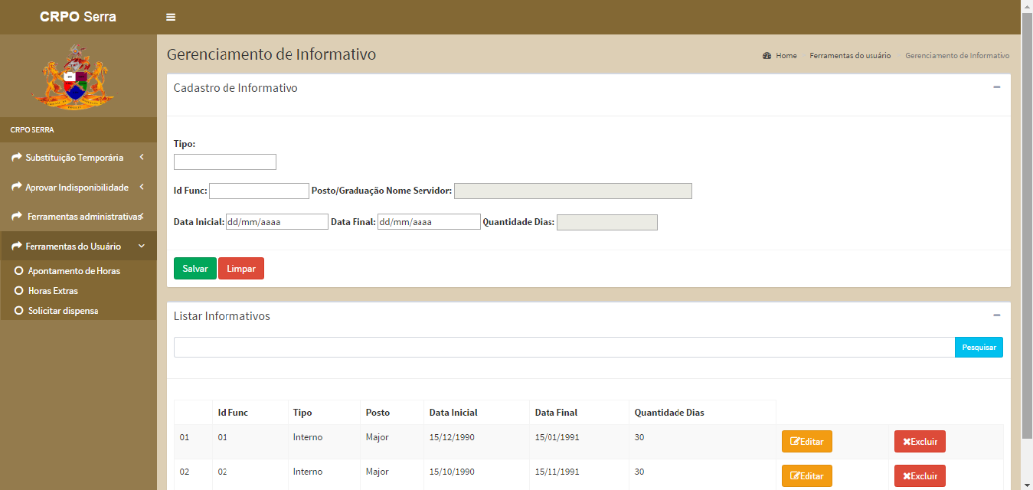

**17 - Gerenciamento de Tipo de Serviço**

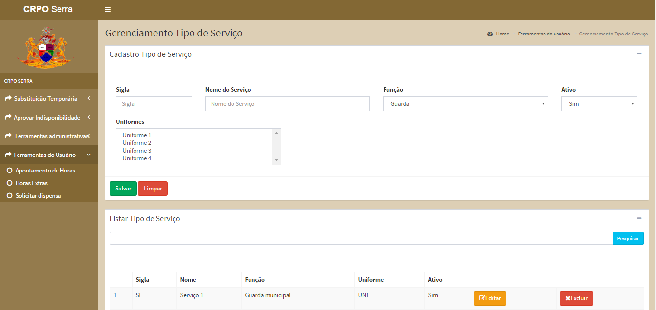

**18 - Gerenciamento de Usuários**

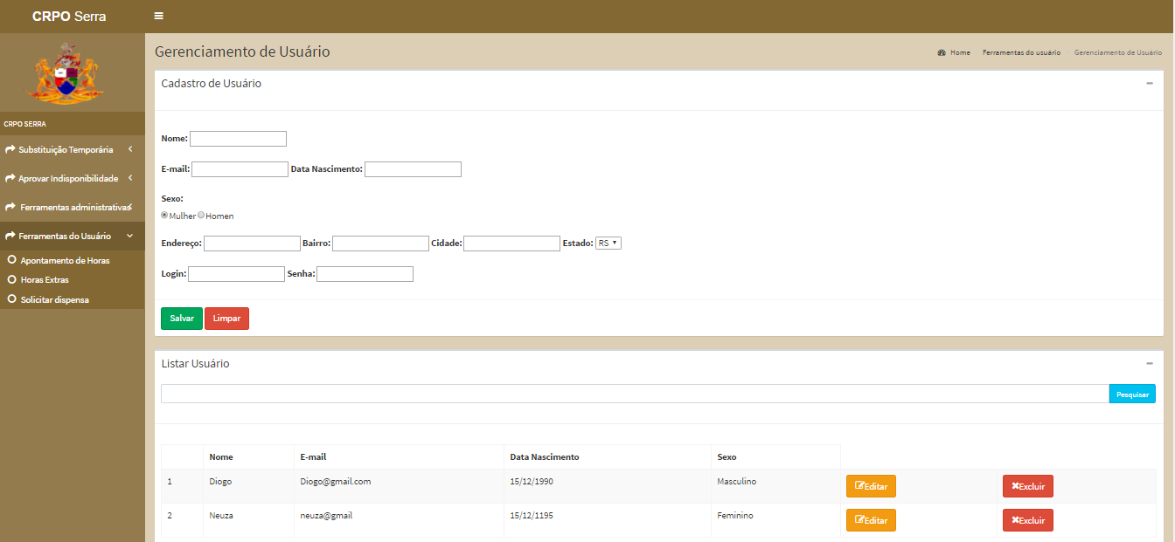

**19 – Gerenciamento de Boletim Diário**

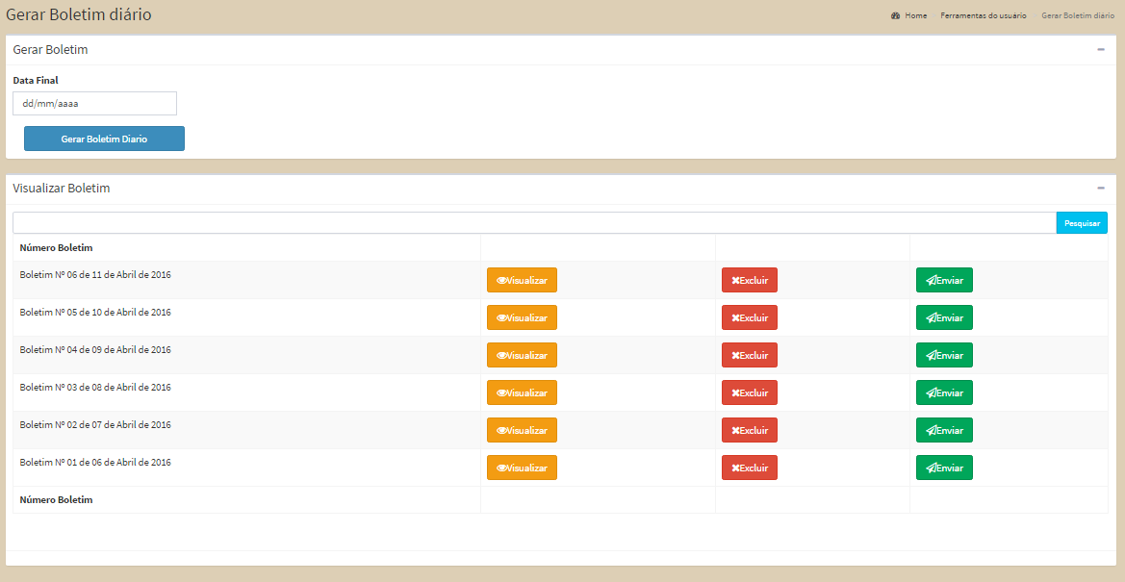

**20 - Importação de Boletim parte 1**

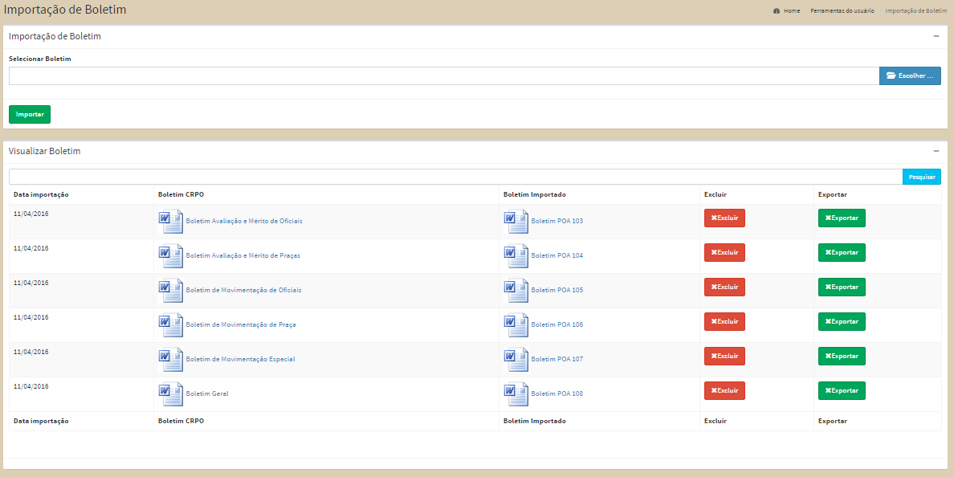

**21 - Importação de Boletim parte 2**

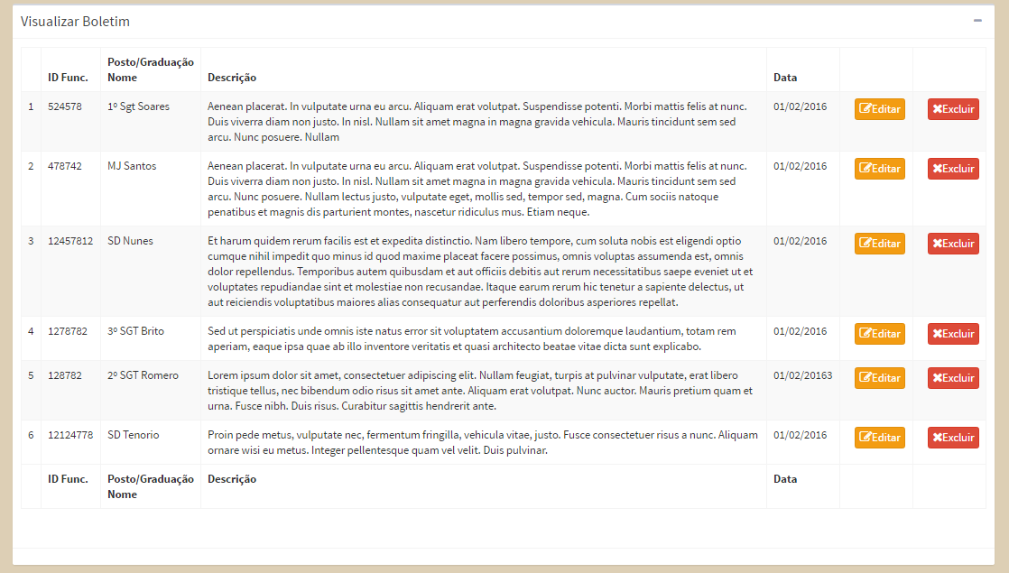

**22 - Substituição Temporária parte 1**

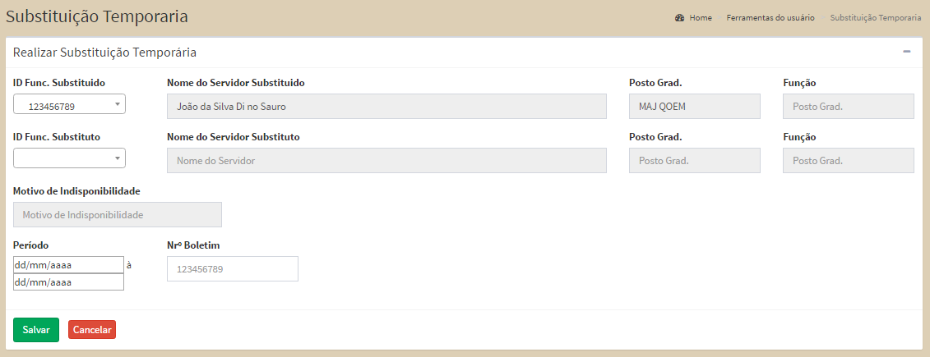

**23 - Substituição Temporária parte 2**

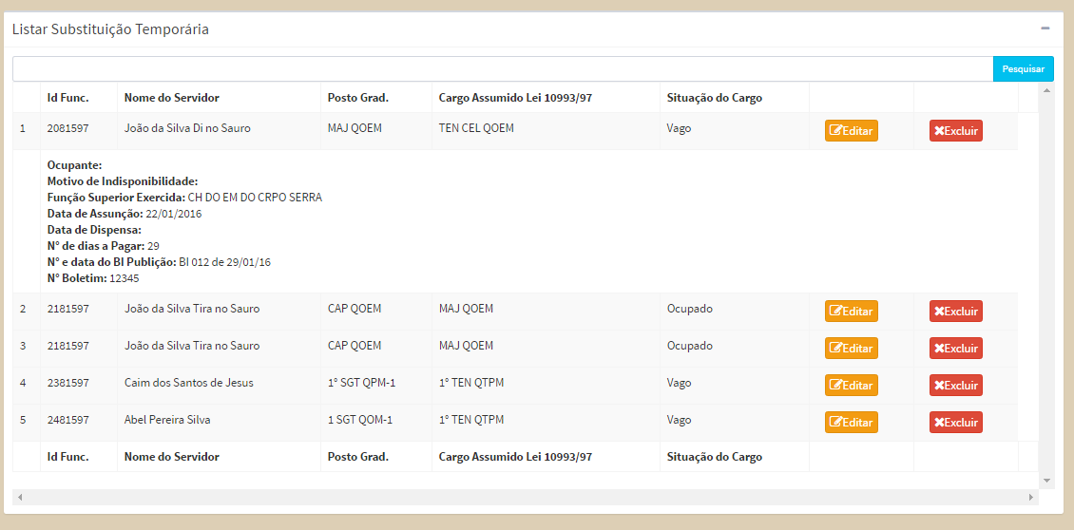

**24 - Gerenciamento da aprovação de indisponibilidade Superior**

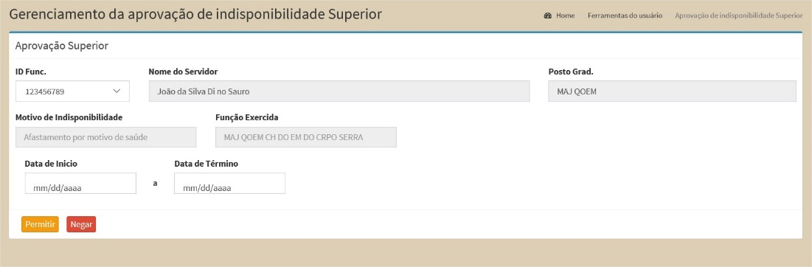

**25 - Gerenciamento da aprovação de indisponibilidade parte 1**

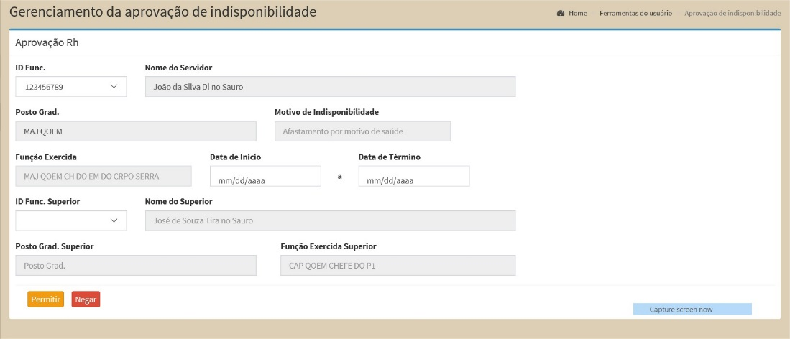

**26 - Gerenciamento da aprovação de indisponibilidade parte 2**

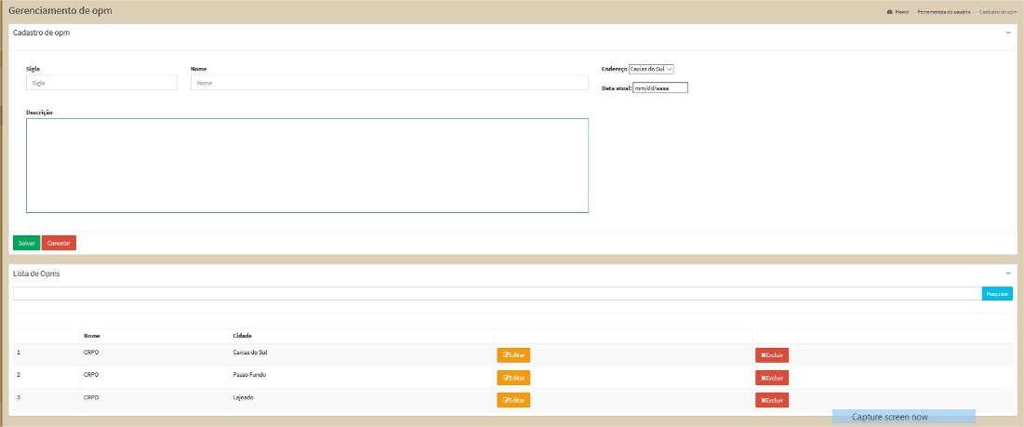

**27 - Gerenciamento do cadastro de companhia**

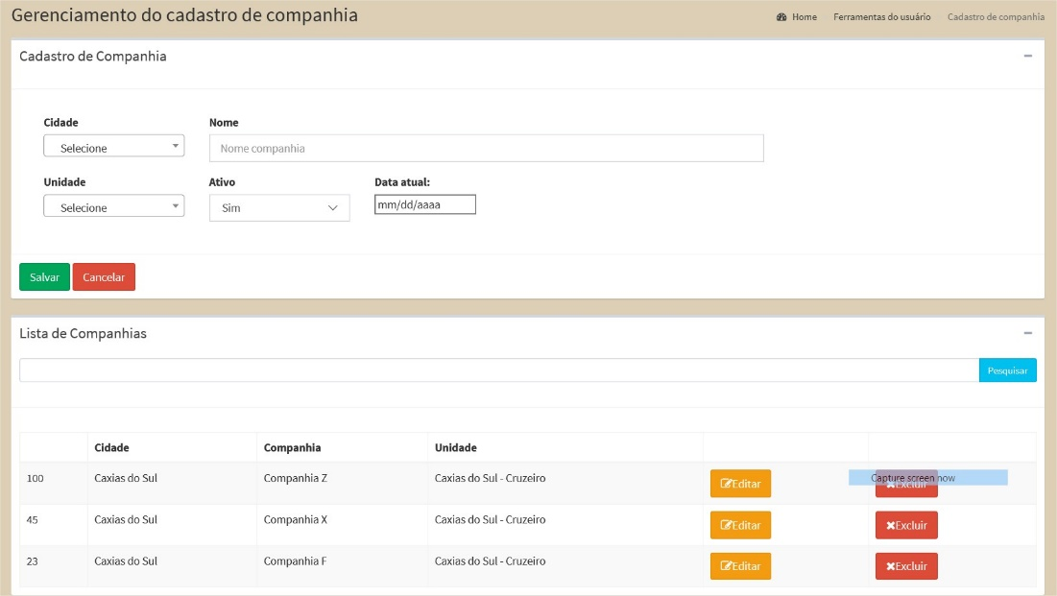

**28 - Gerenciamento da aprovação de indisponibilidade sessão de pessoal**

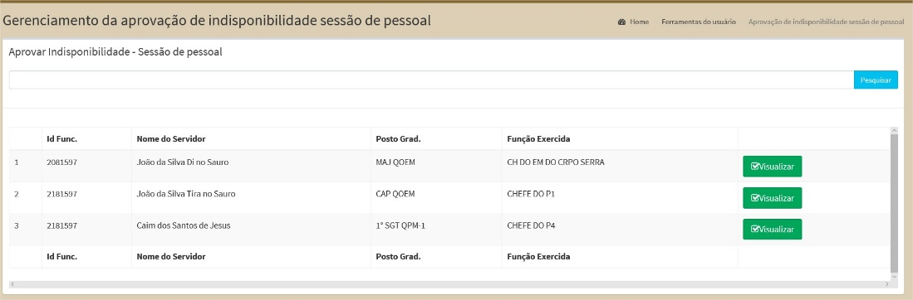

**29 - Gerenciamento de siglas de serviço**

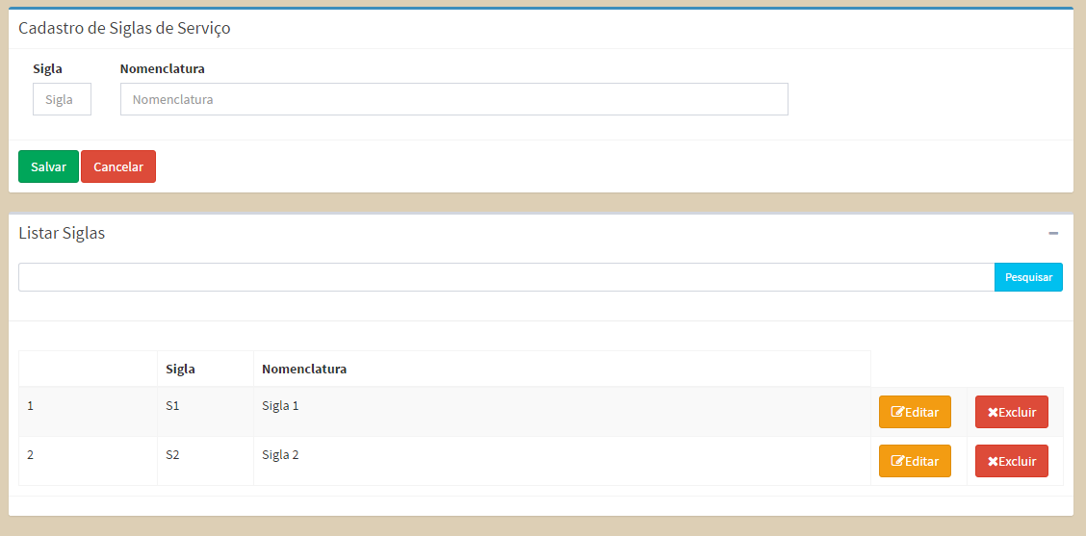

**30 - Gerenciamento de perfil**

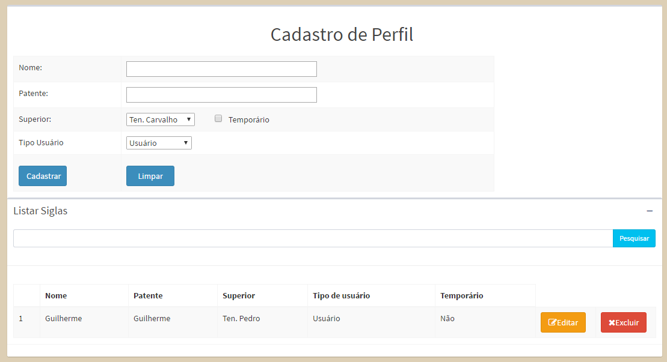

**31 - Solicitação de licenças**

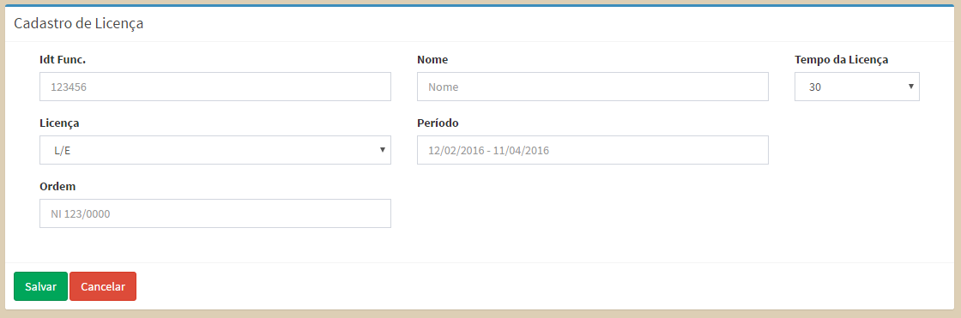

**32 - Cadastro de posto e graduação**

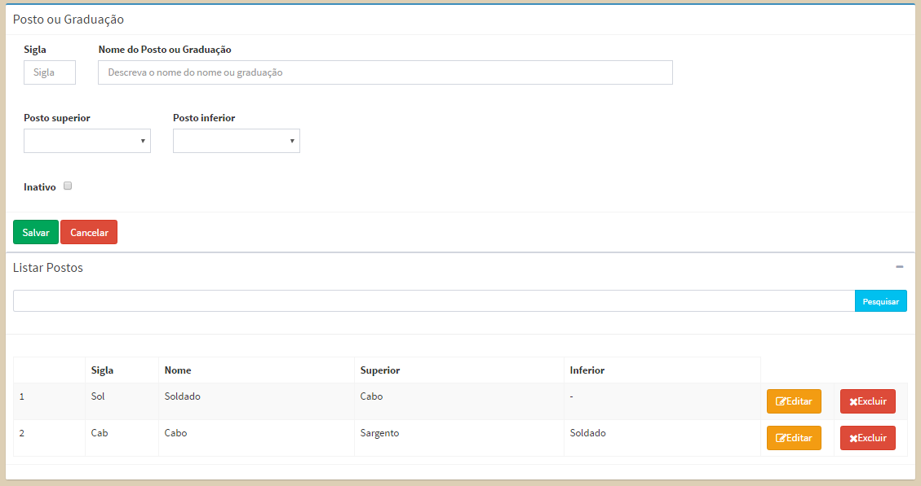

**33 - Cadastro de permissões**

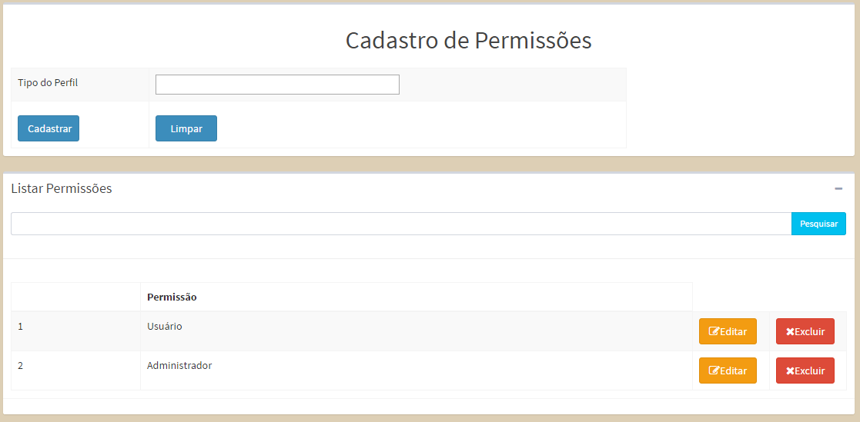

**34 – Gerenciamento de Contingente**

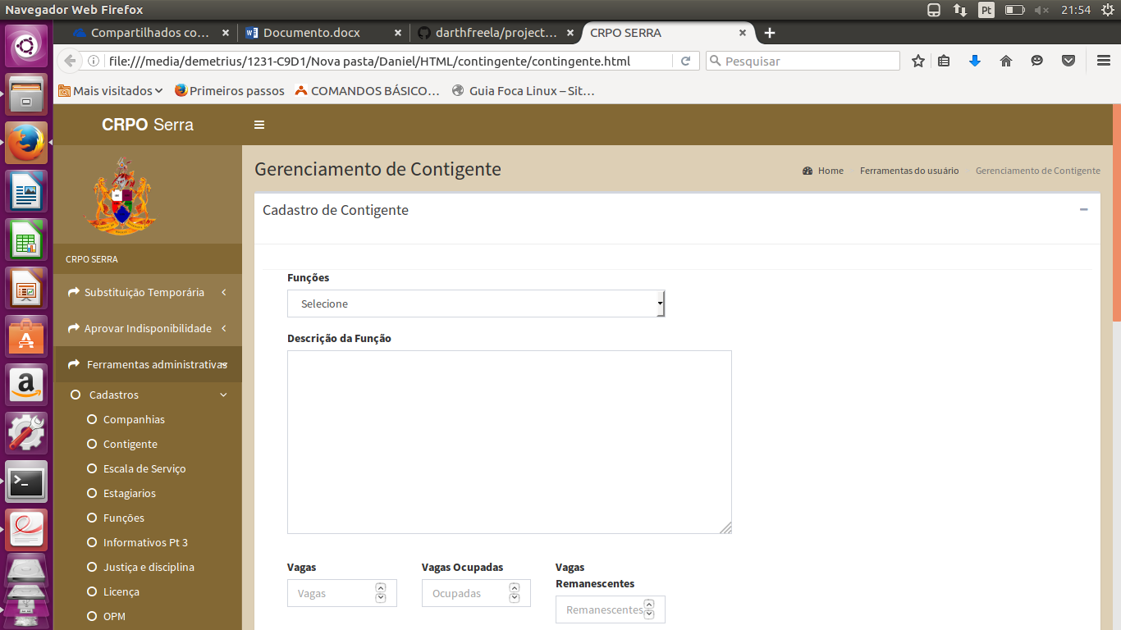

**34 – Gerenciamento de Contingente**

